超越集团投资项目备案管理系统需求定义书 副本
点击图片可查看完整电子表格

1. 引言

1.1 项目背景
超越集团战略部承担着集团及各领域/产业的股权投资项目、法人新设事项的统筹上会管理职责。在实际集团投决上会运营中，存在一些无需提交集团投决会正式上会审议，仅需向战略部备案的业务场景：
- 股权投资类备案：包括直投项目（并购/参股）和基金投项目的投资和退出、新设基金类、对赌目标变更；
- 法人新设类备案：领域/产业新设法人（公司）的注册，若经研判风险可控，无需上会，仅需备案。
- 其他不在暂投资管理规范管辖范畴的项目备案：如增资类、内部交易类、法人实缴等
目前上述备案均通过线下邮件或纸质流转，存在效率低下、信息分散、无法与核心系统（战投系统、法务系统）联动等问题。为提升管理效率、实现数据闭环，亟需构建一套线上化的集团投决备案管理系统。

1.2 项目目标
- 建立统一的备案业务线上处理平台，覆盖股权投资备案、法人新设备案及其他潜在备案场景。
- 实现备案信息的结构化采集、审批流程自动化、审批结果与外围系统联动。
- 提供灵活的配置能力，支持战略部业务人员（管理员）自定义备案子场景、表单模板及审批节点，适应未来业务变化。
- 通过集成飞书待办及邮件通知，提升审批流转效率。

1.3 适用范围
本系统服务于超越集团战略部、各领域/产业投资及法务相关用户。涉及的业务范围包括：
- 直投项目（并购/参股）备案
- 基金投项目备案
- 基金主体备案（待明确）
- 法人新设/注销/变更备案
- 其他业务备案（预留扩展）

1.4 术语表
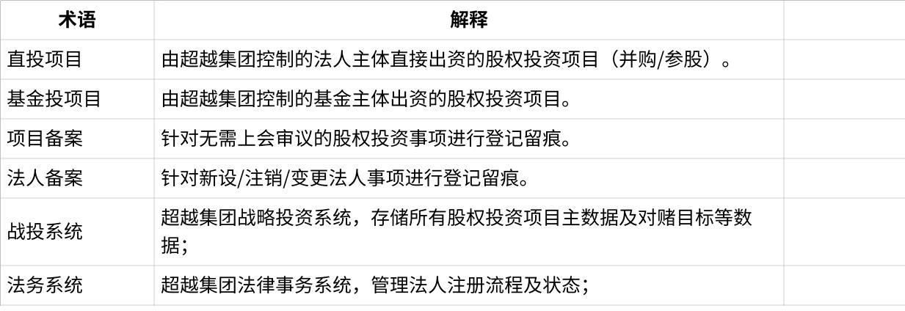
点击图片可查看完整电子表格

2. 总体需求

2.1 业务范围
系统需支持以下三大类备案业务：
- 股权投资备案
- 直投项目备案（投资、退出、对赌目标变更等投资要素变更事项）
- 基金投项目备案（、投资、退出、对赌目标变更等投资要素变更事项）
- 基金备案（业务场景待定（如新设基金、基金Call款），先预留菜单和接口）
- 法人新设类备案
- 法人信息备案（目前主要为新设，根据法人管理规范研判是否需要增加注销及投资要素变更事项备案）
- 其他业务备案（预留扩展，如增资、内部交易、法人实缴-法人实缴也可以在法人类进行处理）

2.2 用户角色-建议增加一个查看角色，只使用系统查看备案项目
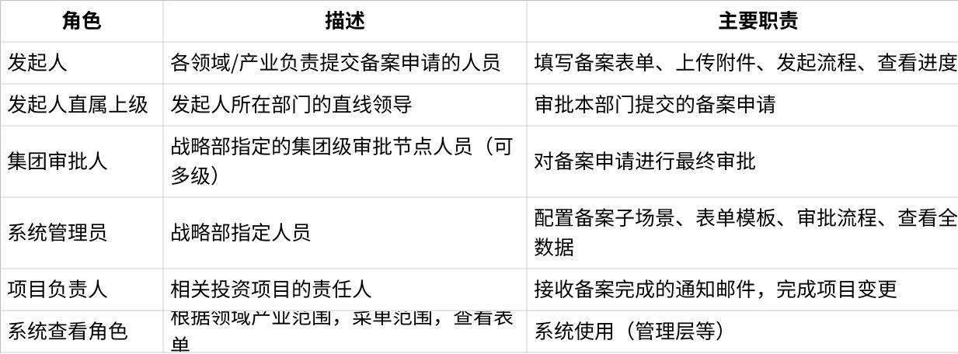
点击图片可查看完整电子表格

2.3 系统架构
- 技术栈：Java + MySQL，前后端分离。
- 部署：超越集团内部私有云。
- 集成关系：
- 投资系统：提供项目基础信息（项目名称、项目ID），接收投资、退出及对赌目标变更等结果信息。
- 法务系统：提供法人基础信息（法人名称、注册资本等），接收法人备案结果。
- 飞书平台：推送待办任务和邮件通知。

2.4 核心能力概览
- 多场景备案：支持按业务类型（直投、基金投、基金、法人、其他）及子场景发起备案。
- 动态表单配置：管理员可自定义每个子场景的备案表单字段（包括必填项、类型、选项等）。
- 可配置审批流：支持为每个子场景配置审批节点（发起人直线 + 多级集团审批人），审批人可为用户或角色。
- 外围系统联动：
- 从战投系统获取项目下拉列表及对赌目标。
- 向战投系统回传对赌目标变更等结果记录。
- 从法务系统获取法人下拉列表及状态。
- 向法务系统回传法人备案结果。
- 待办与通知：通过飞书推送待办和邮件，提醒相关用户处理。
- 数据追溯：所有备案记录永久保存，支持按条件查询、导出、可视化展示
- 首页看板：按照备案业务类别，展示目前已有备案的数量，并且有备案明细报表

3. 功能需求

3.1 备案基础能力

3.1.1 备案发起
- 入口：用户在系统首页选择“新建备案”，按业务大类（股权投资备案/法人新设备案/其他）进入子场景选择。
- 场景选择：二级菜单展示该大类下已启用的所有子场景（如“直投项目投资”、“基金投项目退出”等）。
- 数据源：
- 若为股权投资类，需从战投系统获取当前用户有权限的项目列表（项目名称、项目ID）。
- 若为法人新设类，需从法务系统获取当前用户有权限的法人列表（法人名称、四位码、备案状态）。
- 表单填写：根据所选子场景动态加载管理员配置的备案表单。必填字段至少包括：
- 备案时间（系统当前时间，可修改）
- 发起人（自动带出当前用户，不可修改）
- 业务部门（领域、产业）
- 项目/法人名称（从数据源选择）
- 涉及金额（如不涉及可为0）
- 备案内容描述（富文本或多行文本，支持图片，表格等）
- 见证性文档（附件上传，支持常见格式：pdf、doc、docx、xls、xlsx、jpg、png，支持多文件）
- 保存草稿：支持保存为草稿，后续可从“我的草稿”继续编辑提交。

3.1.2 审批流程
- 流程定义：管理员为每个子场景配置审批节点序列。
- 固定节点：发起人直线（根据发起人组织架构自动匹配）。
- 可选节点：可配置0~N级集团审批人（指定具体用户或角色）。
- 抄送：可配置抄送人（可选）。
- 流程启动：用户提交后，系统根据配置生成流程实例，向第一个节点审批人推送飞书待办和邮件。
- 审批操作：审批人可查看详情、填写审批意见、选择“同意”、“驳回”或“转办”。
- 驳回可回退到发起人，允许修改后重新提交。
- 同意则进入下一节点，直至流程结束。
- 流程超时提醒：可配置每个节点的超时时间（如48小时），超时自动发送催办邮件给当前审批人。

3.1.3 待办与通知
- 与飞书平台集成，审批任务到达时向待办人推送待办卡片。
- 同时向发起人及所有审批节点相关人员发送邮件通知（包含链接可直接跳转至系统处理页）。
- 流程结束后，向备案相关人员（含项目负责人、集团平台相关人员等）发送“备案完成”邮件，内容包含备案摘要及下载链接。

3.1.4 备案查询与导出和可视化展示
- 提供多维度查询：按领域/产业、备案编号、项目/法人名称、发起人、备案场景、审批状态、备案时间范围等。
- 支持结果导出为Excel。
- 详情页展示完整的备案表单、附件、审批流水（含意见）。
- 支持以图表等形式的可视化展示。

3.2 模块一：直投项目备案

3.2.1 业务说明
适用于超越集团控制的法人主体直接出资的股权投资项目（并购/参股）。项目基础信息通过接口从投资系统同步。

3.2.2 子场景
系统需内置以下子场景（管理员可增删改）：
- 新项目投资
- 退出
- 项目对赌目标调整及投资要素变更备案
- 其他事项

3.2.3 特殊需求
- 对赌目标联动：当发起“项目对赌目标变更备案”时，表单中需提供原对赌目标展示（从战投系统获取），并允许用户填写新的对赌目标。审批通过后，系统调用战投系统接口，更新该项目的最新对赌目标。
- 投退联动：本阶段先以待办或邮寄通知战投系统中，该项目的负责人。
- 其他投资要素变更联动，待定
- 项目数据集来源：选择项目时，调用战投系统接口获取项目列表（需携带项目ID、名称等）。

3.3 模块二：基金投项目备案

3.3.1 业务说明
适用于超越控制的基金主体出资的股权投资项目。项目基础信息同样从投资系统获取（需区分基金投项目类型）。

3.3.2 子场景
- 小于1亿元的基投项目（即投资金额不足1亿，无需上会）
- 基金投资的项目退出
- 项目对赌目标调整及投资要素变更备案
- 其他

3.3.3 特殊需求
- 金额校验：对于“小于1亿元的基投项目”子场景，用户在填写备案内容时需输入投资金额，系统自动校验是否<1亿元，否则不允许提交。
- 退出联动：对于“项目退出”场景，审批通过后需通知战投系统更新项目状态为“已退出”。
- 对赌目标联动：同直投项目，需调用战投系统更新接口。
- 其他投资要素变更联动，场景待定。

3.4 模块三：基金备案

3.4.1 业务说明
目前业务场景待定，需预留功能入口。初步设计：
- 支持发起“基金设立备案”、“基金变更备案”、“基金注销备案”。
- 基金主数据可从战投系统获取（如无，可先手工录入）。
- 待场景明确后扩展。

3.4.2 实现建议
- 菜单预留，但暂不启用任何子场景。
- 提供“基金备案”大类，管理员可后续配置子场景和表单。

3.5 模块四：法人新设类备案

3.5.1 业务说明
根据集团法人管理规范，领域/产业新设法人原则上需上投决会，但实际运行中，对于风险可控的简易情况，存在可不上会，仅做备案的情况。法人注册流程在法务系统中流转，本系统需接收法务系统的触发并回传备案结果。

3.5.2 子场景
- 法人信息备案（新设、注销、变更）

3.5.3 数据联动
- 获取法人信息：用户选择备案类型后，需从法务系统获取待备案的法人列表（包括法人名称、四位码、拟新设/变更/注销等状态）。————关于法人联动，是完成备案后，再走法务系统流程；还是先法务系统流程发起，同步备案推进，备案完成后，法务系统完成流程审批。如果是前者，则可能无法从法务系统先获取到信息，这块需要再结合实际情况看看（待决）
- 回传结果：备案审批通过后，调用法务系统接口，通知该法人已完成备案（或附带备案编号、时间、见证性文档链接），法务系统据此允许继续后续注册流程。
- 状态同步：若备案被驳回，法务系统应仍保持待备案状态。

3.5.4 字段建议
- 备案类型（新设、注销、变更，下拉单选）
- 法人名称（从法务系统获取）
- 四位码（自动带出）
- 备案内容描述
- 见证性文档

3.6 模块五：其他业务备案

3.6.1 说明
预留扩展点，供未来新增未知备案场景。管理员可在此大类下任意新增子场景，配置表单及流程，无需开发。

3.7 系统管理功能

3.7.1 子场景管理
- 支持按大类（股权投资备案、法人新设备案、其他备案）新增、编辑、启用/禁用子场景。
- 每个子场景需配置：
- 场景名称、编码、描述。
- 关联的数据来源类型（战投项目/基金/法人/无）。
- 是否启用对赌联动/退出联动等特殊开关。
- 是否启用金额校验。

3.7.2 表单配置
- 管理员可为每个子场景设计备案表单。
- 支持字段类型：单行文本、多行文本、数字、日期、单选下拉、多选下拉、附件（可设置最大数量）、只读字段（如从数据源带出的项目名称）。
- 可设置字段是否必填、默认值、排序。

3.7.3 流程配置
- 为每个子场景配置审批流程节点。
- 节点类型：
- 发起人直线（固定，系统自动解析组织架构）
- 集团审批节点（可添加多个，每个节点可指定具体用户或角色，角色对应一组用户，审批时需一人通过即可流转）
- 抄送节点（可选，指定用户或角色，节点到达时仅通知，无需审批）
- 可配置节点审批方式：一人通过、全部通过（默认一人通过）。

3.7.4 用户权限管理
- 对接超越统一身份认证。
- 权限控制：
- 发起人只能看到自己有权限的项目/法人数据。
- 审批人可查看待办及已办任务。
- 管理员拥有所有配置及查询权限。
- 项目负责人可查看关联备案记录。

3.8 外围系统接口

3.8.1 投资系统接口
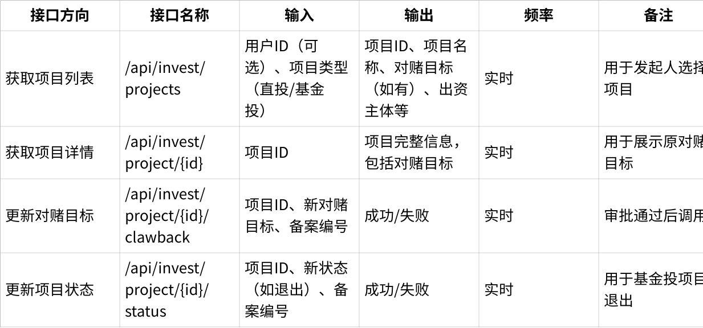
点击图片可查看完整电子表格

3.8.2 法务系统接口
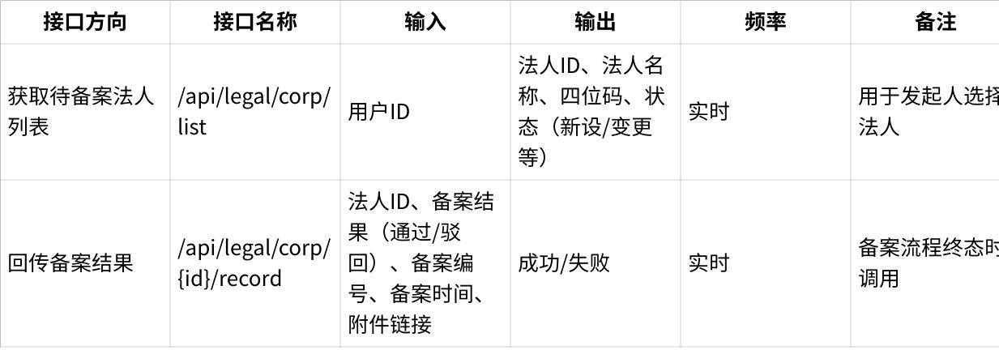
点击图片可查看完整电子表格

3.8.3 飞书平台接口
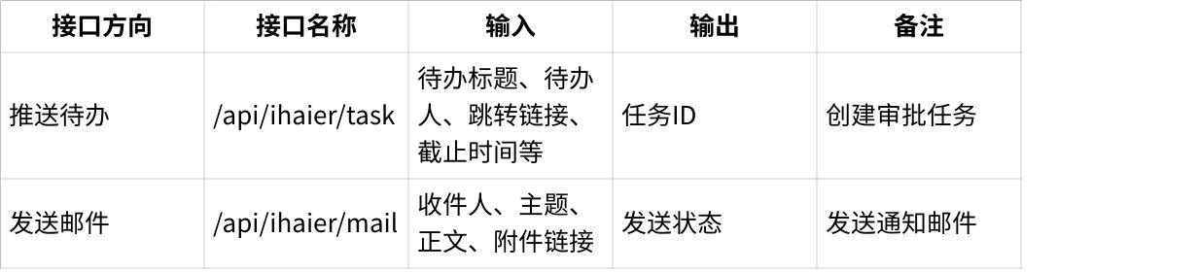
点击图片可查看完整电子表格

4. 业务流程详细描述

4.1 股权投资备案（以直投项目对赌变更为例）
- 发起人登录系统 → 点击“新建备案” → 选择“股权投资备案” → 选择子场景“直投项目对赌目标变更”。
- 系统动态加载该场景的备案表单。发起人填写：
- 项目名称：从下拉框选择（调用战投接口获取可操作项目列表），选择后自动带出原对赌目标（只读）。也可自行定义。
- 备案内容描述：说明变更原因及新对赌目标。
- 见证性文档：上传相关会议纪要或文件。
- 其他字段（管理员配置）。
- 发起人提交。系统校验必填项，保存数据并启动审批流程。
- 第一节点（发起人直线）：收到飞书待办及邮件。直线领导审批。
- 若驳回，退回发起人修改。
- 若同意，流程进入下一节点（集团审批人）。
- 第二节点（集团审批人）：收到待办及邮件。审批人可查看详细内容及附件，填写意见。
- 若驳回，退回发起人。
- 若同意，流程结束。
- 流程结束后：
- 系统调用战投系统接口，更新该项目的对赌目标为新值。
- 向项目负责人发送邮件通知（含备案摘要）。
- 备案状态更新为“已完成”。
- 发起人及所有审批人可随时在“我的申请/我的待办”中查看进度。

4.2 法人新设备案流程————同前述3.5.3提示的问题
- 发起人选择“法人新设备案”大类 → 子场景“法人信息备案”。
- 填写备案类型（新设/注销/变更），选择法人名称（从法务系统获取待备案列表）。
- 填写备案内容描述，上传见证性文档。
- 提交后触发审批流程（同4.1）。
- 审批通过后，系统调用法务系统接口，回传备案结果（包含备案编号、时间、附件链接）。
- 法务系统根据结果允许法人注册流程继续。

5. 非功能性需求

5.1 性能要求
- 并发支持：支持至少20人同时在线操作。
- 响应时间：页面加载 < 2秒，查询 < 3秒，接口响应 < 1秒。
- 数据量：预计备案记录年增长约1万条，系统应满足5年以上数据存储。

5.2 安全性
- 所有操作需通过统一身份认证。
- 数据传输全程加密（HTTPS）。
- 附件存储需加密，访问需鉴权。
- 关键操作（审批、修改配置）需记录操作日志，可追溯。

5.3 可用性
- 系统需7×24小时可用，计划内维护需提前通知。
- 核心流程（备案发起、审批）需高可用，故障恢复时间 < 2小时。

5.4 可扩展性
- 备案场景、表单、流程应全部可配置，无需代码改动。
- 预留与更多外围系统集成的能力。

5.5 易用性
- 界面简洁，符合超越设计规范。
- 待办通知需直接链接到处理页面，无需二次登录。
- 提供操作指引和帮助文档。

6. 附录

6.1 备案状态流转图
（略，文字描述即可）
- 草稿 → 审批中 → 已完成 / 已驳回

6.2 字段定义示例
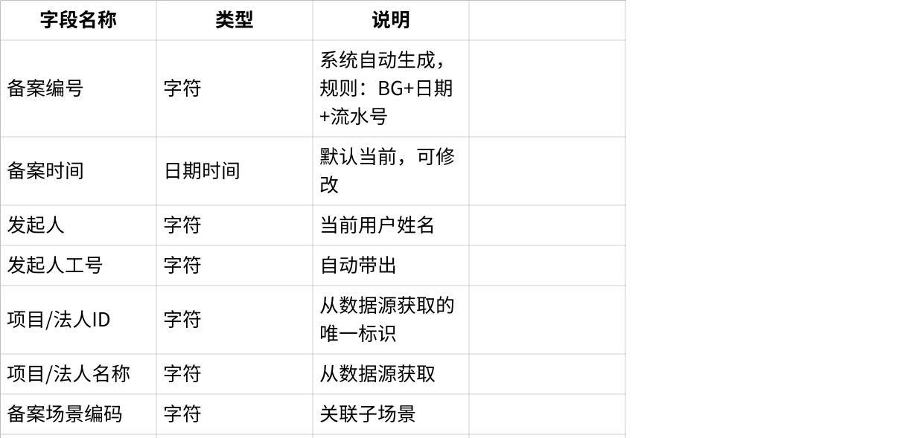
点击图片可查看完整电子表格

6.3 权限矩阵（示例）
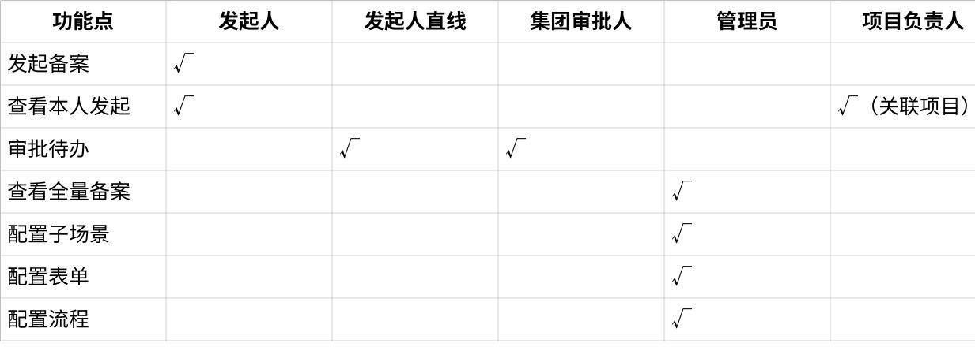
点击图片可查看完整电子表格

